Paper Title 18pt
Author1 Without-Title (14 pt)
Affiliation (12 pt Italic) – One Line Only
Author2 Without-Title (14 pt)
Affiliation (12 pt Italic) – One Line Only
Author3 Without-Title (14 pt) dan/and Maximum 3 Sets of Author Names
Affiliation (12 pt Italic) – One Line Only
ABSTRAK: Abstrak terdiri dari hanya satu paragraf dan berisi ringkasan singkat dari materi makalah. Anda dapat menulis nama penulis dan alamat sejumlah yang diperlukan. Dilarang menggunakan footnotes untuk abstrak dan judul; penghargaan kepada penyandang dana dan lainnya ditulis pada bagian khusus pada akhir naskah. Abstrak tidak melebihi 150 kata. Abstrak ditulis dalam Bahasa Indonesia dan Bahasa Inggris. Gunakan ukuran huruf 11 pt untuk abstrak.
Kata Kunci: liquifaksi, steady state line, state parameter
ABSTRACT: The abstract should consist of one paragraph and give a concise summary of the material in the article below. Replace the title, authors, and affiliations with your own title, authors, and affiliations. You may have as many authors and addresses as you wish. Do not use footnotes in the abstract or the title; the acknowledgments for funding bodies etc. are placed in a separate section at the end of the text. The abstract should not be more than 150 words and should be in 11 pt.
Keywords: liquefaction, steady state line, state parameter

pendahuluan - INTRODUCTION
Pertemuan Ilmiah Tahunan – Himpunan Ahli Teknik Tanah Indonesia mempublikasikan hasil studi kasus, hasil penelitian empiris dan teoretis, dan hasil pemikiran-pemikiran di bidang geoteknik. Artikel yang masuk dipahami sebagai karya orisinil. Untuk mempermudah dan mempercepat proses produksi makalah dan tercapainya keseragaman format makalah, kami mengharuskan para penulis makalah dan diskusi untuk mengikuti format sebagaimana dicontohkan pada file ini.
Proceedings of Annual Technical Meeting – Indonesian Society of Soil Mechanics and Geotechnical Engineering are to publish results of case studies, empirical, and theoretical research and opinions in geotechnical engineering. The manuscript is understood to be original. To expedite the production of dan to ensure uniform style throughout the proceedings, the manuscript has to be prepared strictly according to the instructions set below.

PETUNJUK PENULISAN ARTIKEL – GUIDELINES

Petunjuk Umum – General
Artikel dapat ditulis dalam Bahasa Indonesia atau Bahasa Inggris, sedang abstrak (maksimum 150 kata) ditulis dalam kedua bahasa. Artikel ditulis pada kertas HVS A4, dengan margin 20 mm untuk semua sisi, dan separasi antar kolom adalah 10 mm. Jumlah halaman maksimum untuk makalah, termasuk tabel, gambar, dan daftar pustaka, adalah 6 halaman. Diharapkan makalah tidak memiliki apendiks.
Artikel ditulis menggunakan MS-Word 6.0 atau yang terbaru. Huruf yang digunakan adalah Times New Roman: Judul (18 pt bold), nama penulis (14 pt), afiliasi (12 pt italic), abstrak (11 pt), dan teks (12 pt). Spasi baris penulisan adalah “exactly 13 pt”. Untuk judul tabel dan gambar, lihat keterangan di bawah. Mohon style teks dan headings diikuti agar terjadi keseragaman format penulisan. Gunakan satuan SI.
Please follow the style given here for headings, table and figure captions, and citation marks. For this size of volume, the final page dimensions will be A4. All margins are 20 mm, and the separation between the columns is 10 mm. The maximum number of pages is six (6), including figures, tables, and references. Use of appendices is discouraged.
The word processor used should be MS-Word 6.0 or newer. The font type is Times New Roman: Title (18 pt bold), authors (14 pt), affiliation (12 pt italic), abstract (11 pt), and text (12 pt). The line spacing is “exactly 13 pt”. For tables and figures, see sections below. It is also important to reproduce the spacing of the text and headings as shown here. Use SI units throughout.

Persamaan – Equations
Persamaan-persamaan harus diberi nomor, dan penomoran dimulai dari (1) secara berurutan hingga nomor yang terakhir. Pada teks, penyebutan persamaan adalah Pers. (1). Huruf yang digunakan adalah Times New Roman (12 pt).
U = D(d1, d2, d3, d4)R12 (a, d5)R13 (1)
Equations should be numbered consecutively in the order in which reference is made to them in the text. In the text, an equation should be referred as Eqn. (1). Equations should be Times New Roman (12 pt).

Tabel – Tables
Tabel-tabel harus diberi nomor, dan penomoran dimulai dari Tabel 1 secara berurutan hingga nomor yang terakhir. Pada teks, penyebutan gambar adalah Tabel 1. Judul tabel ditulis pada bagian atas tabel dengan ukuran 11 pt) dan spasi baris penulisan adalah “exactly 11 pt”. Huruf yang digunakan adalah Times New Roman dan sedapat mungkin tetap menggunakan ukuran 11 pt. Pada umumnya, penampilan tabel akan terlihat lebih baik jika penggunaan garis tidak terlalu banyak. Penjelasan tambahan diberikan pada bagian bawah tabel, tidak pada tabel itu sendiri.
Tables should be numbered consecutively in the order in which reference is made to them in the text. In the text, a table should be referred as Table 1. The caption heading for a table should be placed above the table, in 11 pt, line spacing of “exactly 11 pt”. Text in tables should be in 11 pt Times New Roman. For the lines of tables, it looks better if they are kept to a minimum. Locate tables close to the first reference to them in the text. Explanations should be given at the foot of the table, not within the table itself.
Tabel 1. Teks Table Sedapat Mungkin 11 pt. Text Should Be in 11 pt.
Jenis Tanah | s_{u} (kPa) | s_{u} (kPa) | s_{u} (kPa)
Fill  Soft clay  Medium clay  Stiff clay | 40  24  55  120 | 40  24  55  120 | 40  24  55  120

Gambar – Figures
Gambar-gambar harus diberi nomor, dan penomoran dimulai dari Gbr. 1 secara berurutan hingga nomor yang terakhir. Pada teks dan judul, penyebutan gambar adalah Gbr. 1. Judul gambar ditulis pada bagian bawah gambar (pada bagian atas gambar itu sendiri tidak perlu diberi judul, misal penggunaan “Chart Title” pada MS-Excel), berukuran 11 pt, dan spasi baris penulisan adalah “exactly 11 pt”. Tulisan pada gambar harus dapat terbaca dengan baik (lihat Gbr. 1). Gambar harus berwarna dasar hitam agar dapat direproduksi dengan baik. Foto-foto juga dapat dimuat sebagai gambar. Karena makalah akan dicetak hitam-putih, foto-foto sedapat mungkin hitam-putih dengan kontras yang baik.
Figures should be numbered consecutively in the order in which reference is made to them in the text, making no distinction between diagrams and photographs. In the text and caption, a figure should be referred as Fig. 1. The caption heading for a figure should be placed below the figure, in 11 pt, line spacing of “exactly 11 pt”. Titles and text in figures have to readable. Figures, photographs, etc. should be in black and white only, with good contrast.
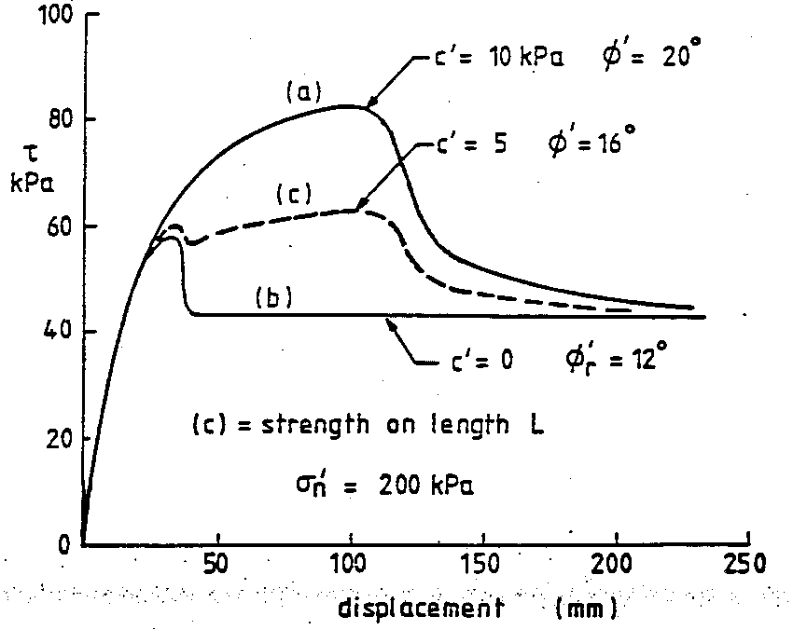
Gbr. 1. Teks Pada Gambar Harus Terbaca. Text In Figures Has To Be Readable. (11pt)

Daftar Pustaka – References
Pada teks, penyebutan referensi dilakukan dengan penulisan nama akhir (last names) tanpa inisial dan tahun penerbitan didalam tanda kurung. Sebagai contoh adalah Hutapea (1999) dan Hutapea dan Firmansyah (2000). Jika jumlah penulis lebih dari dua orang, maka penulisan adalah Hutapea et al. (2001). Pada akhir makalah, semua referensi yang dikutip ditulis secara berurutan berdasarkan alpabet dibawah heading “Daftar Pustaka”. Jika terdapat beberapa karya atas sebuah nama, maka penulisan berdasarkan kronologi publikasi.
In the text, place the authors’ last names (without initials) and the date of publication in parentheses. For example:
- Hutapea (1999)
- Hutapea and Firmansyah (2000)
- Hutapea et al. (2001)
At the end of the paper, list all references in alphabetical order underneath the heading “References”. If several works by the same author are cited, entries should be chronological
PENGHARGAAN – ACKNOWLEDGEMENTS
Penghargaan kepada penyandang dana atau pemilik proyek ditulis pada bagian terpisah pada akhir teks. Bagian Penghargaan dan Daftar Pustaka tidak diberi nomor.
This is where one places acknowledgments for funding bodies etc. Note that there are no section numbers for the Acknowledgments or References.
Daftar Pustaka - References
Hutapea, B. 1999. Hierarchical Linear Models: Applications and Data Analysis Method. Newbury Park, CA: Sage. (10 pt)
Hutapea, B. & Firmansyah, I. 2000. Classroom Environment and Attitudes to Science in Brunei Darussalam. Journal of Science and Mathematics Education in Southeast Asia XVIII(2): 41–47. (10 pt)
Hutapea, B., Firmansyah, I. & Chandra, Y.P. 2001. Validity and Use of My Class Inventory. Science Education 65: 145–156. (10 pt)
Last name, Initials (ed.). year. Book title. City: Publisher. (10 pt)
Last name, Initials. year. Title of article. Title of Journal (series number if necessary) volume number (issue number if necessary): page numbers. (10 pt)

